**RTL-SDR硬件设计制作与调试**

* **设计思路（以Ver 1.1为例）**

首先参考各来源的设计图和实物图，绘制原理图。我们将系统分为几个主要部分：

1. **前端调谐器**

前端调谐器我们使用R820T2芯片：

R820T2外围电路

参考手册连接即可。可以看到相关的晶振引脚、I2C总线（及上拉电阻）、芯片手册要求的去耦电容、滤波电路、信号线、时钟输出等。

注意例如上方两个电感在手册中对其高频特性作出了一定要求，虽然可能影响不大，但严谨起见最好仔细对照查找，并标注。

顺便一提，上图中的R14是参考其它方案时，认为是他人经验，加入的限流电阻。实际测试发现它可能会导致电压微微降至容限以外，且手册并未显示引脚有特殊电流要求，所以实际制作中可用0Ω电阻替代，或直接连锡去除（后续版本已经移除）。滤波电容等放在后文电源部分。

1. **后端解调器**

实际我们没有用到解调功能，但RTL2832U本身是数字调谐器芯片，故如此称呼。

RTL2832U外围电路（芯片封装自己制作）

查看芯片的数据手册，确认每个引脚的供电标准、模拟还是数字、功能等，由此决定相应的供电电平、接线方式、滤波方式等。芯片手册内有推荐的应用电路，可作参考。

其中可以看到与调谐器的连接，包含一组I2C总线、IF_AGC自动增益控制反馈线路、CLK_OUT时钟信号接收、IF_IP/N差分中频信号输入，具体作用不再赘述。

这里值得一提的是，右下角的几个引脚是RTL2832U内置的一个3.3V转1.2V同步整流DC-DC控制器（翻阅手册提及Switch Regulator的部分，手册在附件中）。FB即反馈引脚，接入1.2V网络作目标电压；SW_VOUT1引脚即输出引脚，按DC-DC常规结构连接微亨级的电感和大电容滤波；SW_VDD3是3.3V输入引脚，接入3.3V模拟电平即可；ENSWREG是使能引脚，接地则关闭内部DC-DC，接高或悬空则打开。具体连接方式和引脚功能实际上手册都有记录，以后类似内容不再赘述。

在后续的版本中（以及老邵的开源世界提供的方案中），未使用芯片内部的电平转换器，而是使用独立的DC-DC芯片搭建5V转1.2V的开关电源电路，理论具有更好的抗干扰性能等。

其它电源和滤波部分后文中独立说明。

1. **天线输入**

天线主要接入后进行简单的滤波，并接入一个双向二极管（ESD，静电释放，保护用）。关于PCB设计，手册也有提到一些注意事项，例如周围多铺地等。

图略。

1. **时钟信号**

即晶振。我们使用28.8MHz无源晶振，四角SMD封装。这个比较难买，最终我们在拼多多找到一家店售卖，不方便可以换成两脚直插式晶振——但贴片确实好看。

两脚的负载电容按手册接即可。

图略。

1. **USB接口**

直接连接RTL2832U指定引脚。其似乎内部已经完成了标记从机的上拉操作，不需要外围电路再加上拉即可正常识别。

图略，

1. **EEPROM存储器**

泄露的手册中只提及了一下，关于RTL2832U可以借助另一组I2C总线连接一块EEPROM，用于持久化存储寄存器配置信息。

我们参照手册使用了贴片的M24C02，也可以使用AT系列，二者协议要求是一样的。不过实际上我们好像不太需要这个功能，应该去掉也是可以的。

按手册连接即可，图略。

1. **电源部分**

观察全局，我们发现有几种供电标准：1.2V模拟/数字、3.3V模拟/数字以及USB输入的5V供电。3.3V供电我们使用经典的AMS1117线性稳压器提供；1.2V供电如前所述，我们可以使用芯片内部的或者外部独立的DC-DC开关电源提供。

以及关于滤波，首先是电路输入和输出常规的大小电容滤波；然后是布局时靠近芯片相应引脚的小电容（去耦电容），与电源引脚数目一一对应；模拟电平输入时加入磁珠滤除高频杂波（也许是有心理作用吧），数字信号则直接去耦电容接地；大容量钽电容进行全局滤波，靠近中心，PCB走线时尽量以其为中心发散等等。

图略。

1. **测试用部分**

方便调试，我们在这版中加入了不少测试用的设计。例如一些重要信号我们再PCB上开窗暴露了测试点、引出三种电平引脚供测试供电准确性、调谐器的I2C总线用于测试时直接操作Tuner寄存器等。

出于奇怪的心态，我还引出了RTL2832U的八个GPIO（在后一版中暂时去除了）。

图略。

然后绘制PCB，具体注意相关原则和实践经验，不再赘述。PCB设计的一些注意点最好可以标注在原理图中。如图是1.1版本的PCB设计正面图，大约是一块大橡皮的大小：

电子游戏截图

Ver 1.1 PCB正面图

简述一些**注意事项**：

1. 原理图也具有可读性，例如：最好按功能分区绘制、必要和重要的注释（修改的地方、功能描述、元件一些重要的参数）、信号和电平约定俗成的顺序（例如电源朝上、接地朝下等）等等。
2. PCB设计要注意各项零零碎碎的原则，例如采样等线路要远离噪声器件、适当使用铺铜/通孔做屏蔽/抗干扰等，在此不多赘述。
3. ……

工程源文件详见附件，几个版本都包括在工程文件中。关于其他版本的描述见后文。

* **其它设计版本**

以上用来举例的Ver 1.1版本去掉引出的GPIO即Ver 1.0版本，不再赘述。

**Ver 2.0版本**是抱着尝试优化抗干扰性能的目的绘制的。原因是当时打板焊接后无法工作（无法识别），排查各项原因后发现调谐器传给2832的时钟信号质量非常差，有大量杂波，到最后的输入引脚甚至已不成形，故我们一度认为是时钟信号受干扰太严重，于是一晚上重画了PCB（电源线尽量走反面，少经过信号线附近，信号线周围多铺地、打通孔），顺便把1.2V开关电源换成了独立的电路。

（**注**：后来成品快递到了，拆卸其芯片换上后就可以正常工作了，所以实际上**主要原因应该是RTL2832U用成了RTL2832**，少了一个代表USB的U）

（**注的注**：再后来另一位同学测试时钟线发现信号也是稳定的（？），可能是当时测试仪表的原因，具体情况不详）

修改后的原理图如下，顺便暂时去除了GPIO：

Ver 2.0 原理图概览

修改后的PCB示意图如下，测试起见，以及因为把1.2V电源独立出来了，大了一圈，丑了一点：

电子游戏截图

Ver 2.0 PCB设计正面

顺带一提，我们将元件都放在了一面上，实际上做成双面应该也没问题，体积会大大减小，网络上也有超小的RTL-SDR售卖。如此考虑，一是方便焊接，二是反面多铺地、走电源线会感觉上更加稳定，三是方便测试。

具体见附近中的工程源文件，.eprj文件，用立创EDA半离线模式打开。

还有谢同学和马同学绘制的版本，主要是参照了老邵的开源世界提供的方案，为了保险并提高效率。因未获得许可，故暂时不放在这里。

* **硬件制作**

一如既往，方便起见，在嘉立创打板和购买元件，板子很小可以白嫖。顺带一提，小板阻焊打黑色的比较好看。具体过程不再赘述，记得如果报销注意下税务信息。

焊接方面，设计时封装基本都采用0402，建议采用锡膏配合风枪焊接。我们后来的焊接工作都交给了马同学，质量很顶。

元件采购方面要注意的一些事情，主要是芯片的购买。R820T2基本没有问题，但RTL2832U零售不知原因地，异常难买。淘宝有售卖，但我一开始买成了不带U的RTL2832，导致电脑无法识别，整天排查才得出了问题出在芯片上的推测。其它店家也有卖RTL2832U的，但大部分都是挂着没货，还有大部分零售价格比整个成品还贵。

所以保险起见，也省钱，最好的方法是直接买RTL-SDR（DVB-T电视棒）的成品，回来测试可以正常工作后，将芯片拆卸下来使用。

* **调试与注意事项**

因为除了**芯片型号**的问题，基本就是一次成功，所以没有碰到其它太多坑，这部分暂略。关于芯片型号问题和解决方案，以及由此引出的发现时钟信号质量差，并因此制作Ver 2.0的问题前面也提过了，不再赘述。

注意**善用设计中预留的排针**，例如通电前先检查是否电源存在短路情况（好习惯！），然后检查三个电平供电是否正常（例如最初原理图有一个电感的数量级写错了，导致1.2V输出实际达到了1.6V，更换电感后回归正常）。后来排查芯片问题时，还使用USB转I2C模块，连接引出的I2C总线，检查Tuner寄存器的配置是否有问题等。

还有电脑识别后的硬件调试，在广播收听示例中提过了，要注意**是否是天线问题或所在地理位置的原因，导致接收不到信号**。确认这二者不是主要因素后再去排查硬件上信号接收是否存在问题（这往往需要专业的仪器，之前预留的测试点就起到作用了）。

Ver 1.1 实物图展示

此为Ver 1.1版本实物图，因为洗板水挥发完了，板子没有清洗干净。解决芯片型号问题后测试能正常工作，收听广播质量良好。

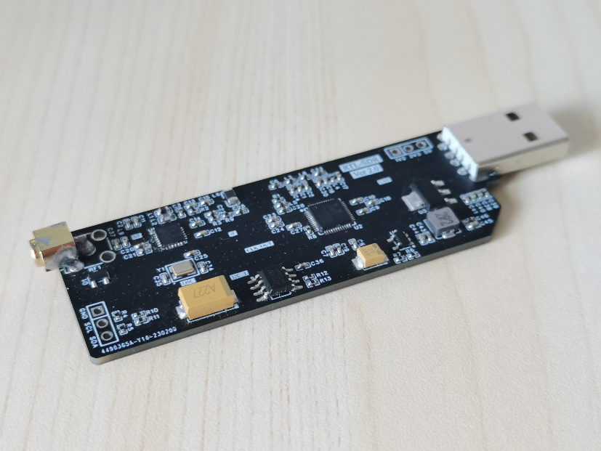

Ver 2.0 实物图展示

此为 Ver 2.0 版本实物图。经测试能正常工作，效果（感觉上）好于前者，时钟信号稳定。其它需要专业仪器测试方知。